Framework – Prompt
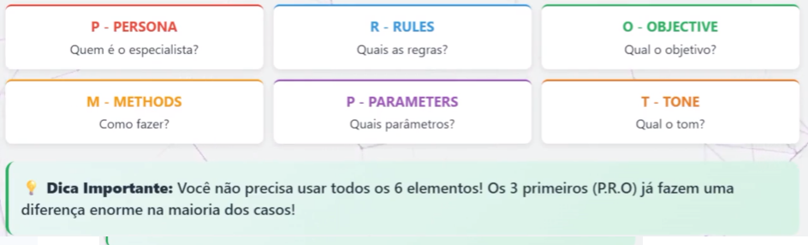
P: é como escolher qual profissional contratar.
Exemplo: “Atue como especialista em marketing digital..”; “Você é um consultor financeiro experiente...”; “Como desenvolvedor sênior de goLang...”

R: Guardrails para respostas focadas!
“Resuma tal coisa em até n palavras.”; “Responda em formato de lista”; “O que não incluir”;

O:Dê contexto. O objetivo deve ser claro.
Específico - O que exatamente vc quer?; Mensurável - Para que situação específica?; Contextual – Pra que situação;

M: Methods direcionam o “como pensar” da IA.

P: Dados concretos que moldam a solução.
Exemplo: “30 dias para a implantação”; “Tamanho da equipe: 5 pessoas”; “Recursos: 2 designers, 1 desenvolvedor”

T: Tom correto conectar melhor com a sua audiência.
“Tom profissional e executivo”; “Linguagem casual e amigável”; “Comunicação técnica e precisa”;
--

